序号 | 货物名称（附图片） | 数量 | 单位 | 品牌 | 规格型号 | 单价（元） | 合价（元）
1 |  | 5 | 张 | 震旦 | W4500*D450*H750 | 13040.00 | 65200.00
  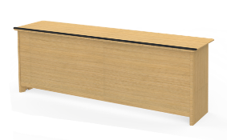
  实木直条课桌1
2 |  | 9 | 张 | 震旦 | W3000*D450*H750 | 8800.00 | 79200.00
  实木直条课桌2
3 |  | 67 | 把 | 震旦 | W665*D610*H965 | 736.00 | 49312.00
  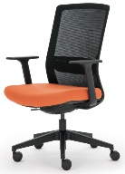
  学生客椅1
4 |  | 35 | 把 | 震旦 | W650*D650*H(930-1190) | 1200.00 | 42000.00
  教师吧椅
  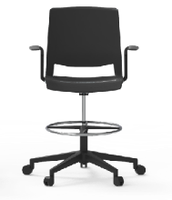
5 |  | 30 | 张 | 震旦 | W3400*D450*H750 | 7280.00 | 218400.00
  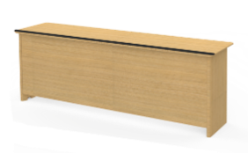
  直条型课桌1
6 |  | 60 | 张 | 震旦 | W2000*D450*H750 | 6320.00 | 379200.00
  直条型课桌2
7 |  | 422 | 把 | 震旦 | W573*D575*H845 | 712.00 | 300464.00
  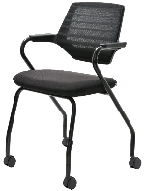
  学生用椅1
8 |  | 421 | 张 | 震旦 | W1400*D520*H750 | 1264.00 | 532144.00
  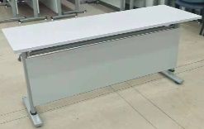
  固定课桌
9 |  | 842 | 把 | 震旦 | W600*D545*H795 | 640.00 | 538880.00
  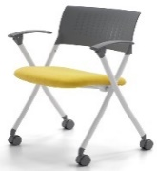
  学生用椅2
10 |  | 10 | 张 | 震旦 | W1500*D750*H750 | 1920.00 | 19200.00
  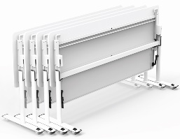
  折叠课桌1
11 |  | 8 | 张 | 震旦 | W1200*D520*H740 | 960.00 | 7680.00
  折叠课桌2
  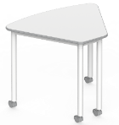
12 |  | 1 | 个 | 震旦 | W680*D870*H485 | 480.00 | 480.00
  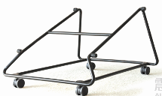
  移动小推车
13 |  | 1 | 个 | 震旦 | W700*D500*H1130 | 3760.00 | 3760.00
  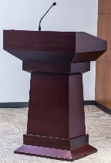
  立式讲桌
14 |  | 4 | 个 | 震旦 | W586*D479*H820~1170 | 1600.00 | 6400.00
  移动讲桌
  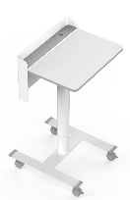
15 |  | 100 | 把 | 震旦 | W490*D490*H880 | 1280.00 | 128000.00
  学生用椅4（写字板）
  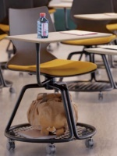
16 |  | 8 | 张 | 震旦 | W2400*D1400*H750 | 3600.00 | 28800.00
  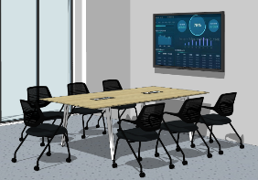
  长方形讨论桌
17 |  | 56 | 把 | 震旦 | W573*D575*H845 | 712.00 | 39872.00
  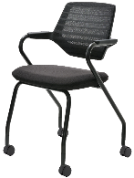
  讨论椅
18 |  | 2 | 张 | 震旦 | W2400*D1400*H1050 | 4800.00 | 9600.00
  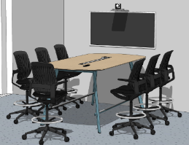
  D型讨论吧桌
19 |  | 14 | 把 | 震旦 | W650*D650*H(930-1190) | 1200.00 | 16800.00
  讨论吧椅
20 |  | 2 | 张 | 震旦 | W1700*D700*H750 | 2160.00 | 4320.00
  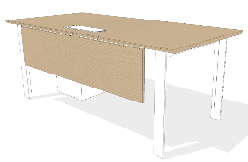
  办公桌1
21 |  | 3 | 把 | 震旦 | W665*D610*H965 | 840.00 | 2520.00
  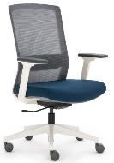
  办公椅1
22 |  | 9 | 个 | 震旦 | W900*D450*H1800 | 2019.20 | 18172.80
  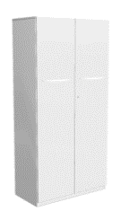
  文件高柜
23 |  | 1 | 组 | 震旦 | 自行设计 | 28320.00 | 28320.00
  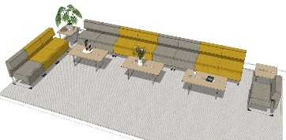
  组合沙发1
24 |  | 2 | 组 | 震旦 | 自行设计 | 13200.00 | 26400.00
  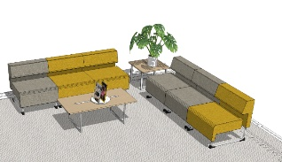
  组合沙发2
25 |  | 1 | 组 | 震旦 | 自行设计 | 18080.00 | 18080.00
  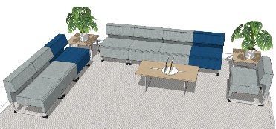
  组合沙发3
26 |  | 8 | 张 | 震旦 | DIA600*H450 | 960.00 | 7680.00
  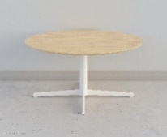
  茶几
27 |  | 8 | 张 | 震旦 | W600*D590*H770 | 1600.00 | 12800.00
  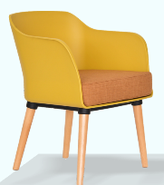
  单人休闲椅
28 |  | 1 | 张 | 震旦 | W4500*D1800*H750 | 20800.00 | 20800.00
  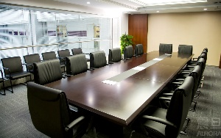
  会议桌1
29 |  | 28 | 把 | 震旦 | W665*D610*H965 | 736.00 | 20608.00
  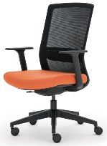
  会议椅1
30 |  | 26 | 把 | 震旦 | W573*D575*H845 | 712.00 | 18512.00
  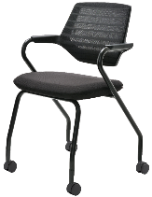
  会议椅2
31 |  | 2 | 个 | 震旦 | W1200*D450*H1100 | 6160.00 | 12320.00
  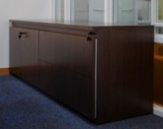
  茶水柜
32 |  | 1 | 张 | 震旦 | W4500*D1800*H750 | 53440.00 | 53440.00
  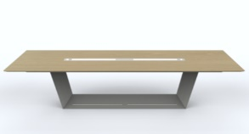
  会议桌2
33 |  | 45 | 组 | 震旦 | W1500*D700*H750 | 2080.00 | 93600.00
  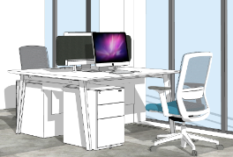
  办公桌2
34 |  | 45 | 个 | 震旦 | W394*D526*H617 | 572.00 | 25740.00
  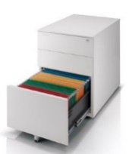
  桌下柜
35 |  | 45 | 把 | 震旦 | W665*D610*H965 | 736.00 | 33120.00
  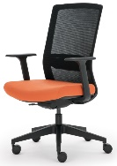
  办公椅2
36 |  | 4 | 张 | 震旦 | DIA800*H730 | 1200.00 | 4800.00
  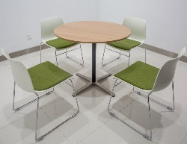
  洽谈桌
37 |  | 16 | 把 | 震旦 | W573*D575*H845 | 712.00 | 11392.00
  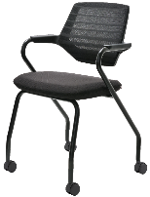
  洽谈椅
38 |  | 56 | 个 | 震旦 | W900*D450*H1140 | 1620.00 | 90720.00
  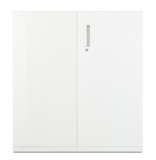
  文件矮柜
39 | 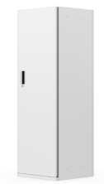  更衣柜 | 2 | 个 | 震旦 | W600*D450*H1800 | 2080.00 | 4160.00
40 |  | 16 | 张 | 震旦 | W1800*D760*H785 | 3760.00 | 60160.00
  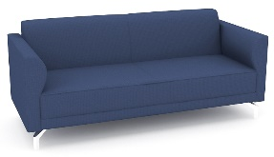
  双人沙发1
41 |  | 7 | 个 | 震旦 | W700*D700*H385 | 1680.00 | 11760.00
  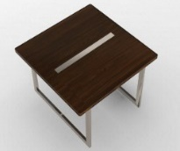
  茶几1
42 |  | 8 | 张 | 震旦 | W950*D850*H830 | 4880.00 | 39040.00
  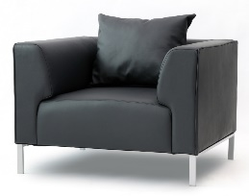
  接待沙发
43 |  | 5 | 个 | 震旦 | W600*D400*H520 | 2000.00 | 10000.00
  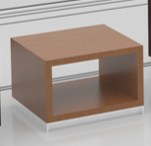
  茶几2
44 |  | 4 | 张 | 震旦 | W1970*D770*H700 | 5520.00 | 22080.00
  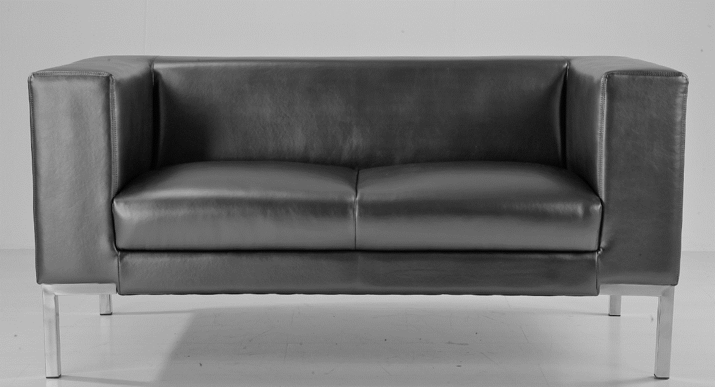
  双人沙发2
45 |  | 2 | 个 | 震旦 | W1200*D600*H350 | 1520.00 | 3040.00
  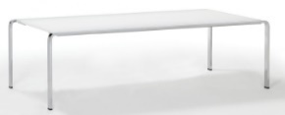
  茶几3
46 | 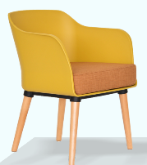  单人休闲椅 | 4 | 张 | 震旦 | W600*D590*H770 | 1600.00 | 6400.00
47 | 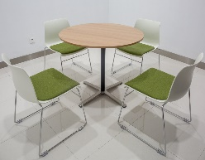  圆茶几 | 1 | 张 | 震旦 | DIA900*H730 | 1280.00 | 1280.00
48 |  | 1 | 张 | 震旦 | W1440*D739*H750 | 4960.00 | 4960.00
  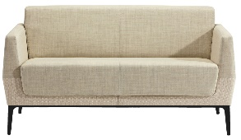
  双人沙发3
49 | 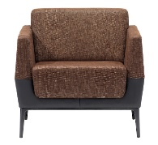  单人沙发1 | 1 | 张 | 震旦 | W700*D739*H750 | 2880.00 | 2880.00
50 |  | 6 | 个 | 震旦 | W1200*D700*H385 | 1920.00 | 11520.00
  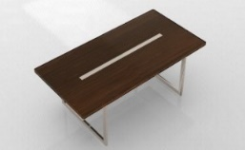
  茶几4
51 | 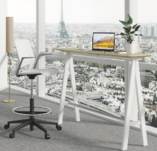  吧桌 | 1 | 组 | 震旦 | W3500*D450*H1050 | 5520.00 | 5520.00
52 | 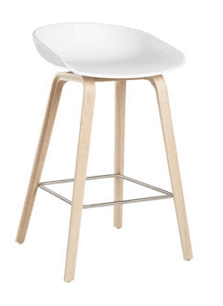  吧椅 | 5 | 把 | 震旦 | W435*D470*H760 | 640.00 | 3200.00
53 | 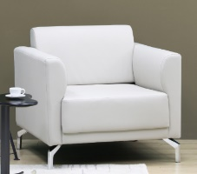 | 1 | 套 | 震旦 | W3200*D900*H750 | 25600.00 | 25600.00
  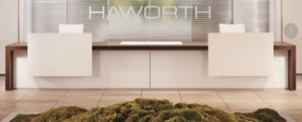
  前台
54 | 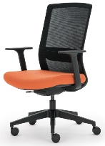  接待椅 | 2 | 把 | 震旦 | W665*D610*H965 | 736.00 | 1472.00
55 | 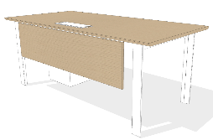  办公桌3 | 1 | 张 | 震旦 | W2000*D700*H750 | 2240.00 | 2240.00
56 | 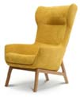  休闲单人沙发 | 1 | 张 | 震旦 | W730*D800*850 | 2880.00 | 2880.00
57 | 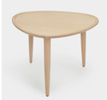  茶几 | 1 | 个 | 震旦 | W600*D500*H430 | 2000.00 | 2000.00
58 | 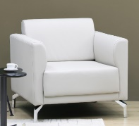  单人沙发 | 3 | 张 | 震旦 | W870*D760*H785 | 2800.00 | 8400.00

